1.1.2026
Un-named
[Firmenname]
Probe IPA: Rezeptbibliothek
Laurin Stiefel

Versionshistorie

Inhaltsverzeichnis

Versionshistorie 2
Inhaltsverzeichnis 2
1 Teil 1 5
1.1 Projektaufbauorganisation 5
1.2 Zeitplan 6
1.2.1 Meilensteine 7
1.3 Fortschrittskontrolle, Soll-/Ist-Vergleich und Risiken 7
1.3.1 Soll-/Ist-Vergleich 7
1.3.2 Risikoanalyse 7
1.3.3 Eingetretene Probleme und Reaktion 7
1.3.4 Nicht erreichte Ziele und Korrekturmassnahmen 7
1.4 Arbeitsjournal 7
Tag 1 21.09.2026 7
Tag 2 02.11.2026 8
Tag 3 03.11.2026 8
Tag 4 04.11.2026 8
Tag 5 06.11.2026 8
Tag 6 09.11.2026 8
1.5 Kommunikation und Absprachen 8
1.5.1 Besprechungen mit Projektbeteiligten 8
1.5.2 Umsetzung von Rückmeldungen und Vorgaben 8
1.6 Persönliches Fazit 8
1.6.1 Herausforderungen 8
1.6.2 Lernerfahrungen 8
1.6.3 Entwicklungsperspektiven 8
1.6.4 Beurteilung des Erfolgs 8
2 Teil 2 9
Kurzfassung 9
2.1 Informieren 10
2.1.1 Auftragsanalyse 10
2.1.1.1 Ausgangslage 10
2.1.1.2 Detaillierte Aufgabenstellung 10
2.1.1.3 Projektziele 11
2.1.1.4 Abgrenzung (Out of Scope) 12
2.1.1.5 Stakeholder 12
2.1.1.6 Use-Case- / Kontextdiagramm 12
2.1.1.7 Wahl der Projektmethode 12
2.1.2 Fachliche Anforderungen 12
2.1.3 Nicht-funktionale / technische Anforderungen 13
2.1.4 Recherchierte Themen 13
2.1.5 Bewertung der Quellen 13
2.1.6 Eingesetzte Hilfsmittel 13
2.1.6.1 Detaillierte Deklaration der KI-Nutzung 13
2.2 Planen 14
2.2.1 Umsetzungsvarianten 14
2.2.2 Realisierungskonzept 14
2.2.2.1 Fachliche Prozesszerlegung 14
2.2.2.2 Architekturüberblick 14
2.2.2.3 Komponentendiagramm 14
2.2.2.4 Klassendiagramm 14
2.2.2.5 Datenmodell (ER-Diagramm) 14
2.2.2.6 Sequenzdiagramme zentraler Abläufe 14
2.2.2.7 Schnittstellen 14
2.2.3 Mockups / Gestaltungsentwürfe 14
2.2.4 Entwicklungs- und Laufzeitumgebung 14
2.2.4.1 Toolchain 14
2.2.4.2 Konfiguration der Umgebung 14
2.2.4.3 Datensicherung und Backupstrategie 14
2.2.5 Testkonzept 14
2.2.5.1 Testumfeld 14
2.2.5.2 Gewählte Testarten und Begründung 14
2.2.5.3 Testfälle – Unit-Tests Domain 14
2.2.5.4 Testfälle – Unit-Tests Application 14
2.2.5.5 Testfälle – Manuelle Tests (E2E) 14
2.2.6 Rollen- und Berechtigungskonzept 14
2.3 Entscheiden 15
2.3.1 Entscheidungsmatrix 15
2.3.2 Begründung der Entscheidung 15
2.4 Realisieren 15
2.4.1 Implementierung Backend 15
2.4.1.1 Domain-Schicht 15
2.4.1.2 Application-Schicht (Use Cases) 15
2.4.1.3 Infrastructure-Schicht 15
2.4.2 Implementierung Frontend 15
2.4.3 Einhaltung Coderichtlinien 15
2.4.4 Versionierung 15
2.4.5 Sicherheitsmassnahmen 15
2.5 Kontrollieren 15
2.5.1 Testdurchführung und Ergebnisse 15
2.5.1.1 Automatisierte Tests (Unit-Tests) 15
2.5.1.2 Manuelle Tests (E2E) 15
2.5.1.3 Übersicht der Testergebnisse 15
2.5.2 Verbesserungspotenzial / Nacharbeiten 15
2.6 Auswerten 15
2.6.1 Zielerreichung 15
2.6.2 Technische Auswertung 15
2.6.3 Ausblick / nächste Schritte 15
Selbständigkeitserklärung 16
Glossar 16
Tabellenverzeichnis 16
Abbildungsverzeichnis 16
Quellenverzeichnis 16
Anhang 17
A Aufgabenstellung 17
B Installationsanleitung 17
C Quellcode 17

Teil 1

Projektaufbauorganisation

Zeitplan
Tabelle 2: Arbeitspakete gemäss Zeitplan

Abbildung 2: Zeitplan als Gantt-Diagramm (Soll-Planung)

Meilensteine
Tabelle 3: Meilensteine
Nr. | Termin | Meilenstein | Erreicht
M1 | Mo 21.09.2026, 16:15 | Informieren und Planen abgeschlossen
M2 | Di 22.09.2026, 16:15 | Entscheide gefällt, Datenbank inkl. Testdaten steht
M3 | Mi 23.09.2026, 16:15 | Anmeldung, Rezepte und Nährwertberechnung umgesetzt
M4 | Mo 28.09.2026, 16:15 | Mehrbenutzerbetrieb umgesetzt
M5 | Di 29.09.2026, 16:15 | Realisierung abgeschlossen, alle Tests durchgeführt
M6 | Mi 30.09.2026, 11:30 | Dokumentation abgegeben

Fortschrittskontrolle, Soll-/Ist-Vergleich und Risiken

Soll-/Ist-Vergleich

Risikoanalyse

Eingetretene Probleme und Reaktion

Nicht erreichte Ziele und Korrekturmassnahmen

Arbeitsjournal

Tag 1 21.09.2026
Geplant | 1,1 Zeitplan erstellen  1,2 Auftrag analysieren & Projektmethode wählen  1,3 Mehrbenutzerbetrieb & EF Core recherchieren  2,1 Anforderungen & Use Cases definieren  2,2 Rollenkonzept entwerfen  2,3 Datenmodell & ER-Diagramm entwerfen  2,4 Arbeitspakete & Risiken planen
Erledigt | Aufgabenstellung und Kriterienkatalog analysiert  Zeitplan als Gantt-Diagramm erstellt  Gliederung der Dokumentation an den Kriterienkatalog angepasst (Teil 1 / Teil 2)  Auftragsanalyse mit Projektzielen, Abgrenzung, Stakeholdern, Use-Case-Diagramm und Wahl der Projektmethode dokumentiert  Projektaufbauorganisation, Risikoanalyse und Datensicherung dokumentiert  Recherche zu Nebenläufigkeit, Transaktionen, Isolationsstufen, Passwort-Speicherung und Rollen  Rollen- und Berechtigungskonzept sowie Datenmodell (ER-Diagramm) entworfen
Erfolge / Misserfolge | Erfolg: alle Aufgaben von Tag 1 erledigt.  Misserfolg: keine (Kapitel 1.3.3).  Meilenstein M1: erreicht
Besonderes / Entscheide | Projektmethode IPERKA gewählt  Auftragsanalyse gemäss Kriterienkatalog in Teil 2 eingeordnet  Zeitraster in Zwei-Stunden-Blöcken, 33 h Projektzeit
Hilfestellungen / KI | Claude (Anthropic): Prüfung der Gliederung nach dem IPA-Kriterienkatalog

Tag 2 02.11.2026

Tag 3 03.11.2026

Tag 4 04.11.2026

Tag 5 06.11.2026

Tag 6 09.11.2026

Kommunikation und Absprachen

Besprechungen mit Projektbeteiligten

Umsetzung von Rückmeldungen und Vorgaben

Persönliches Fazit

Herausforderungen

Lernerfahrungen

Entwicklungsperspektiven

Beurteilung des Erfolgs

Teil 2

Kurzfassung

Informieren

Auftragsanalyse

Ausgangslage
Die vorliegende Arbeit ist die Probe-IPA der Module 185 und 223 in der Berufsbildung Informatik der Siemens Schweiz AG. Sie wird an sechs Kurstagen zwischen dem 21.09.2026 und dem 30.09.2026 durchgeführt und behandelt das Fachthema M223: die Planung, Umsetzung, Prüfung und Dokumentation einer objektorientierten Multi-User-Applikation.
Rezepte sind heute über viele Kanäle verteilt – Koch-Portale, Food-Blogs, Videoplattformen und soziale Netzwerke – und jede Quelle ist anders aufgebaut. Wer ein bestimmtes Gericht sucht, muss sich oft durch Werbung, Pop-ups und lange Videos arbeiten, bevor er zu einer brauchbaren Zutatenliste und Anleitung gelangt. Um ein Rezept aufzubewahren, bleibt meist nur das Abschreiben, ein Screenshot oder das Kopieren in eine eigene Notiz. Eine einheitlich strukturierte Sammlung, auf die mehrere Personen gemeinsam zugreifen können, fehlt.
Hinzu kommt, dass Nährwertangaben auf den meisten Seiten fehlen oder sich auf eine andere Portionenzahl beziehen. Wer wissen will, wie viel Energie, Protein, Fett und Kohlenhydrate eine Portion enthält, muss die Werte jeder Zutat einzeln nachschlagen und selbst umrechnen.
Auch der Einkauf ist aufwändig: Einkaufslisten werden von Hand geschrieben und gehen verloren, sobald dasselbe Rezept später erneut gekocht werden soll. Werden mehrere Rezepte für eine Woche geplant, erscheinen gleiche Zutaten doppelt oder in falscher Menge auf der Liste.
Bestehende Rezept-Apps lösen diese Probleme nur teilweise. Sie sind meist auf eine einzelne Person ausgerichtet; eine gemeinsam gepflegte Sammlung mit abgestuften Berechtigungen ist nicht vorgesehen oder kostenpflichtig. Ausserdem ist nicht ersichtlich, welche Rezepte tatsächlich regelmässig gekocht werden.
Aus diesen Gründen wird im Rahmen der Probe-IPA die webbasierte Applikation «Rezeptbibliothek» vollständig neu entwickelt. Es handelt sich um kein Teilprojekt einer bestehenden Anwendung, und es wird kein Code aus früheren privaten oder betrieblichen Projekten übernommen.

Detaillierte Aufgabenstellung
Zu entwickeln ist eine objektorientierte Multi-User-Applikation mit getrenntem Front- und Backend und einer zentralen Datenbank. Mehrere Benutzer erfassen darin Rezepte in einer gemeinsamen Bibliothek, suchen sie und filtern sie nach Nährwerten. Die Nährwerte berechnet die Applikation aus einem zentralen Zutatenstamm, den alle Rezepte gemeinsam nutzen. Die funktionalen und nicht-funktionalen Anforderungen sind in den Kapiteln 2.1.2 und 2.1.3 aufgeführt; die vollständige Aufgabenstellung liegt im Anhang bei.

Lieferobjekte
- Lauffähige Applikation mit Quellcode
- Dokumentation (maximal 50 Seiten plus 3–5 Seiten Anhang)
- Testspezifikation und Testprotokoll
- Präsentation und Demonstration
Individuelle Bewertungskriterien
- C03 – Datenmodell implementieren
- C08 – Planung und Implementierung eines Rollenkonzepts
- G12 – Testkonzepterstellung und Testfalldefinition
Rahmenbedingungen
- Projektzeit: 5 × 6 h plus 3 h am Abgabetag, total 33 h; zusätzlich 1 h Theorie pro Tag an den ersten fünf Tagen
- Arbeitszeiten: 08:15–11:30 und 12:30–16:15; Abgabe der Dokumentation am 30.09.2026 um 11:30
- Tägliche Aufteilung: rund 60 % Entwicklung und Umsetzung, rund 40 % Dokumentation
- Arbeitsplatz: Notebook vom Betrieb, Meetingzimmer bei der Siemens Schweiz AG
- Software: Visual Studio Code, Visual Studio 2026, .NET 10, C#, Git mit GitHub, draw.io für UML- und ER-Diagramme, Microsoft Word

Projektziele
Die Projektziele leiten sich aus der Aufgabenstellung ab und sind so formuliert, dass ihre Erreichung am Ende der Arbeit überprüft werden kann (siehe Kapitel 2.6.1). Muss-Ziele sind Bestandteil der Aufgabenstellung und zwingend zu erfüllen. Kann-Ziele werden nur umgesetzt, wenn nach Erreichen aller Muss-Ziele noch Zeit bleibt.

Tabelle 15: Projektziele
Nr. | Ziel | Priorität | Messkriterium
Z01 | Benutzer können sich registrieren und anmelden. Passwörter werden nur als Hash gespeichert. | Muss | Anmeldung funktioniert; in der Datenbank ist kein Klartextpasswort vorhanden.
Z02 | Die Rollen Benutzer, Moderator und Administrator sind umgesetzt und werden serverseitig nach dem Prinzip der geringsten Privilegien durchgesetzt. | Muss | Berechtigungstests je Rolle bestanden; unberechtigte Anfragen werden vom Server abgewiesen.
Z03 | Rezepte können erfasst, bearbeitet und veröffentlicht werden. Entwürfe sind nur für den Autor sichtbar. | Muss | Manuelle Tests der Anwendungsfälle UC02, UC03 und UC10 bestanden.
Z04 | Der Zutatenstamm mit Nährwerten je 100 g bzw. 100 ml kann ausschliesslich von Moderatoren gepflegt werden. | Muss | Benutzer ohne Moderatorrolle erhalten beim Ändern eine Ablehnung.
Z05 | Die Nährwerte pro Portion werden korrekt berechnet, auch bei unterschiedlichen Einheiten. | Muss | Unit-Tests mit von Hand berechneten Referenzwerten bestanden.
Z06 | Rezepte können nach Titel, Schlagwort, Zubereitungszeit und Nährwerten kombiniert gesucht, gefiltert und sortiert werden. | Muss | Testfälle mit kombinierten Kriterien liefern die erwartete Treffermenge.
Z07 | Benutzer können ein Rezept höchstens einmal als gekocht melden und bewerten; die Top-Liste der letzten 30 Tage ist für alle sichtbar. | Muss | Eine zweite Meldung desselben Benutzers wird abgewiesen; die Top-Liste stimmt mit den Testdaten überein.
Z08 | Aus einem Wochenplan entsteht eine Einkaufsliste mit zusammengefassten und umgerechneten Mengen; Positionen sind abhakbar und die Liste ist freigebbar. | Muss | Manuelle Tests UC08 und UC09 bestanden.
Z09 | Die vier Mehrbenutzer-Szenarien der Aufgabenstellung führen zu einem konsistenten Datenbestand. | Muss | Automatisierte Tests für alle vier Szenarien bestanden; gewähltes Verhalten ist begründet dokumentiert.
Z10 | Die Applikation ist in Oberfläche, Fachlogik und Datenzugriff getrennt und validiert Eingaben serverseitig. | Muss | Architektur im Code nachvollziehbar; ungültige Eingaben werden vom Server abgewiesen.
Z11 | Testdaten mit rund 50 Zutaten und 15 Rezepten werden automatisch eingespielt. | Muss | Nach der Installation sind die Testdaten vorhanden.
Z12 | Alle Lieferobjekte liegen bis am 30.09.2026, 11:30 vor. | Muss | Applikation, Dokumentation, Testspezifikation, Testprotokoll und Installationsanleitung abgegeben.
Z13 | Die automatisierten Tests laufen bei jedem Push in einer CI-Pipeline (GitHub Actions). | Kann | Pipeline-Lauf auf GitHub erfolgreich.
Z14 | Der Quellcode wird mit SonarQube statisch analysiert. | Kann | Analysebericht ohne kritische Befunde.

Abgrenzung (Out of Scope)
Um den Umfang auf die verfügbare Projektzeit von 33 Stunden zu begrenzen, sind folgende Punkte ausdrücklich nicht Teil des Projekts. Sie werden im Ausblick (Kapitel 2.6.3) als mögliche Weiterentwicklungen aufgeführt.
- Personalisierte Rezeptvorschläge
- Hochladen von Bildern zu Rezepten
- Kommentarfunktion
- Import von Rezepten aus Webseiten
- Filter nach Allergenen
- Mobile App (die Weboberfläche wird nur im Desktop-Browser getestet)
- Mehrsprachigkeit (die Oberfläche ist nur auf Deutsch verfügbar)
- Produktivbetrieb (die Applikation läuft ausschliesslich in einer lokalen Entwicklungs- und Testumgebung)
Zusätzlich wird abgegrenzt, dass Nährwerte nicht aus externen Nährwertdatenbanken oder Schnittstellen bezogen werden. Die Werte werden von Moderatoren im Zutatenstamm gepflegt bzw. mit den Testdaten eingespielt.

Stakeholder

Use-Case- / Kontextdiagramm

Wahl der Projektmethode
Da in diesem kurzen Zeitraum von 6 Tagen der iterative Ablauf von Scrum mehr ein Hinderniss für mich wäre, als Übersich zu schaffen, habe ich mich für IPERKA entschieden. So habe ich einen Klaren Plan von A bis Z den ich Schritt für Schritt abarbeiten kann, den ich nur am Anfang der Arbeit einmal erstellen muss.

Fachliche Anforderungen
Die funktionalen Anforderungen ergeben sich aus der Aufgabenstellung und sind in der folgenden Tabelle zusammengefasst. In Kapitel 2.1.1.6 sind ihnen die Anwendungsfälle zugeordnet.
Tabelle 19: Funktionale Anforderungen gemäss Aufgabenstellung
Nr. | Bereich | Anforderung
A01 | Benutzer und Rollen | Registrierung und Anmeldung. Drei Rollen: Benutzer, Moderator und Administrator. Alle Berechtigungen werden serverseitig durchgesetzt.
A02 | Rezepte | Ein Rezept besteht aus Titel, Portionengrösse, Zubereitungszeit, Schlagworten, Zubereitungsschritten und einer Zutatenliste mit Menge und Einheit. Es ist entweder Entwurf (nur für den Autor sichtbar) oder veröffentlicht (für alle angemeldeten Benutzer lesbar). Autoren bearbeiten eigene Rezepte, Moderatoren alle.
A03 | Zutatenstamm | Zentral geführter Zutatenstamm mit Nährwerten je 100 g bzw. 100 ml für Energie, Protein, Fett und Kohlenhydrate. Von allen Rezepten gemeinsam genutzt, gepflegt ausschliesslich durch Moderatoren.
A04 | Nährwertberechnung | Berechnung der Nährwerte pro Portion aus den erfassten Zutatenmengen und dem Zutatenstamm, unter Berücksichtigung unterschiedlicher Einheiten.
A05 | Suchen, Filtern, Sortieren | Nach Titel, Schlagwort, Zubereitungszeit und Nährwerten pro Portion; die Kriterien sind kombinierbar.
A06 | Kochen und Bewerten | Benutzer melden ein Rezept als gekocht und bewerten es, höchstens einmal je Rezept. Daraus entsteht eine für alle sichtbare Liste der am häufigsten gekochten Rezepte der letzten 30 Tage.
A07 | Wochenplan und Einkaufsliste | Rezepte werden den Mahlzeiten einer Woche zugeordnet. Daraus entsteht eine Einkaufsliste, in der gleiche Zutaten zusammengefasst und auf eine gemeinsame Einheit umgerechnet werden. Positionen sind abhakbar, die Liste ist für mehrere Benutzer freigebbar.
A08 | Mehrbenutzerbetrieb | Konsistenter Datenbestand, wenn zwei Benutzer dasselbe Rezept gleichzeitig bearbeiten, eine verwendete Zutat geändert wird, mehrere Benutzer dieselbe freigegebene Einkaufsliste bearbeiten oder dasselbe Rezept gleichzeitig als gekocht melden bzw. bewerten. Das Verhalten ist zu begründen, zu dokumentieren und mit automatisierten Tests nachzuweisen.

Nicht-funktionale / technische Anforderungen
Die Aufgabenstellung legt folgende nicht-funktionale Anforderungen fest:
- Schichtentrennung zwischen Oberfläche, Fachlogik und Datenzugriff
- Serverseitige Validierung aller Eingaben
- Keine Speicherung von Passwörtern im Klartext
- Automatisierte Tests für die Berechnungs- und die Mehrbenutzerlogik
- Testdaten mit rund 50 Zutaten und 15 Rezepten
- Installationsanleitung

Recherchierte Themen

Bewertung der Quellen

Eingesetzte Hilfsmittel

Detaillierte Deklaration der KI-Nutzung

Planen

Use Cases

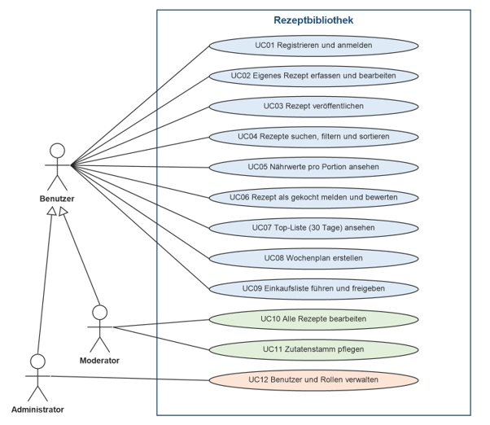

Umsetzungsvarianten

Realisierungskonzept

Fachliche Prozesszerlegung

Flowchart-Diagramm

Architekturüberblick

Komponentendiagramm

Klassendiagramm

Datenmodell

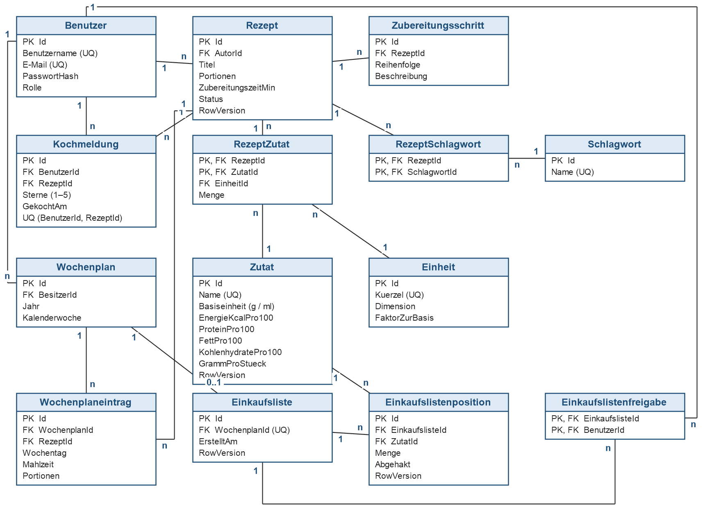

Sequenzdiagramme zentraler Abläufe

Schnittstellen

Mockups / Gestaltungsentwürfe

Entwicklungs- und Laufzeitumgebung

Toolchain

Konfiguration der Umgebung

Datensicherung und Backupstrategie

Testkonzept

Testumfeld

Gewählte Testarten und Begründung

Testfälle – Unit-Tests Domain

Testfälle – Unit-Tests Application

Testfälle – Manuelle Tests (E2E)

Rollen- und Berechtigungskonzept
Rolle | Aufgabe | Vergabe
Benutzer | Erfasst eigene Rezepte, sucht, kocht, bewertet, plant und kauft ein | Automatisch bei der Registrierung
Moderator | Sichert die Qualität der Inhalte: bearbeitet alle veröffentlichten Rezepte und pflegt den Zutatenstamm | Durch einen Administrator
Administrator | Verwaltet Benutzer und vergibt Rollen | Erster Administrator über die Testdaten, weitere durch einen Administrator

Tabelle 26: Berechtigungsmatrix
Aktion | Benutzer | Moderator | Administrator
Veröffentlichte Rezepte lesen, suchen, filtern, sortieren | ja | ja | ja
Eigene Rezepte erfassen, bearbeiten, löschen und veröffentlichen | ja | ja | ja
Entwürfe anderer Benutzer sehen | – | – | –
Veröffentlichte Rezepte anderer Benutzer bearbeiten | – | ja | –
Zutatenstamm lesen | ja | ja | ja
Zutatenstamm ändern | – | ja | –
Rezept als gekocht melden und bewerten (einmal je Rezept) | ja | ja | ja
Top-Liste der letzten 30 Tage ansehen | ja | ja | ja
Eigene Wochenpläne und Einkaufslisten verwalten und freigeben | ja | ja | ja
Freigegebene Einkaufsliste bearbeiten und abhaken | nur wenn freigegeben | nur wenn freigegeben | nur wenn freigegeben
Benutzer verwalten und Rollen vergeben | – | – | ja

Entscheiden

Entscheidungsmatrix

Begründung der Entscheidung

Realisieren

Implementierung Backend

Domain-Schicht

Application-Schicht (Use Cases)

Infrastructure-Schicht

Implementierung Frontend

Einhaltung Coderichtlinien

Versionierung

Sicherheitsmassnahmen

Kontrollieren

Testdurchführung und Ergebnisse

Automatisierte Tests (Unit-Tests)

Manuelle Tests (E2E)

Übersicht der Testergebnisse

Verbesserungspotenzial / Nacharbeiten

Auswerten

Zielerreichung

Technische Auswertung

Ausblick / nächste Schritte

Selbständigkeitserklärung
Standardformulierung: Erklärung, dass die Arbeit selbständig und ohne unerlaubte fremde Hilfe verfasst wurde, mit Ort, Datum und Unterschrift.

Glossar

Tabellenverzeichnis

Abbildungsverzeichnis

Quellenverzeichnis

Anhang

A Aufgabenstellung

B Installationsanleitung

C Quellcode

